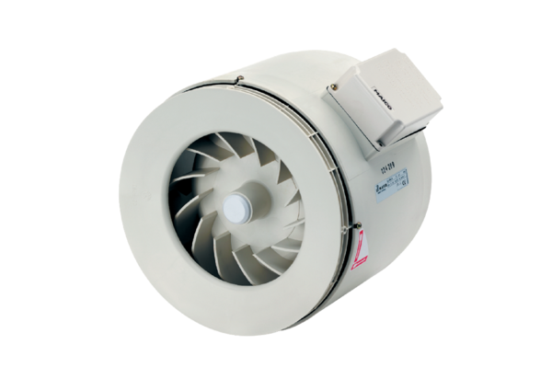Pół-odśrodkowy wentylator kanałowy ERM 28Opakowanie jednostkowe: 1 sztukaAsortyment: C
Numer artykułu: 0080.0206Producent: MAICO

